

Информационная карта участника городского этапа Всероссийского конкурса

Воспитатель года России — 2023
в номинации «Лучший учитель»

Романова Вера Владимировна,
МБДОУ №16 города Невинномысска

Девиз:

Лучший путь к успеху - творчество души.



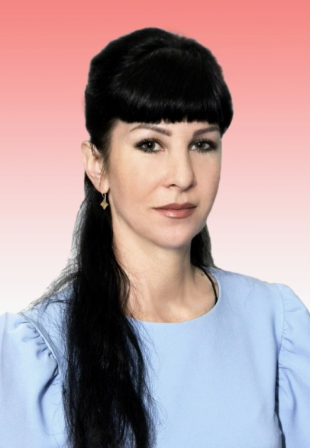  (фотопортрет  4×6 см) | Информационная карта кандидата на участие в муниципальном этапе Всероссийского конкурса  «Воспитатель года России -2023»  в номинации «Лучший воспитатель»  («Педагогический дебют»)  _______Романова ________  (фамилия)  ___________Вера Владимировна_________  (имя, отчество)  _МБДОУ №16 города Невинномысска_  (№ образовательного учреждения)

1. Общие сведения
Место работы (наименование образовательной организации в соответствии с Уставом) | Муниципальное бюджетное дошкольное образовательное учреждение "Детский сад общерзвивающего вида №16 "Ручеек" с приоритетным осуществлением физического направления развития воспитанников" города Невинномысска
Занимаемая должность (в соответствии с записью в трудовой книжке) | Воспитатель
Дата рождения (день, месяц, год) | 25.08.1987
Место рождения | Ставропольский край, Кочубеевский район, с. Казминское
Адреса Интернет-ресурса (личного или МБОО), где можно познакомиться с участником и публикуемыми им материалами | www.ds16-nevinsk.ru
2. Работа
Место работы (полное наименование образовательной организации в соответствии с её уставом) | Муниципальное бюджетное дошкольное образовательное учреждение "Детский сад общерзвивающего вида №16 "Ручеек" с приоритетным осуществлением физического направления развития воспитанников" города Невинномысска
Занимаемая должность (запись в соответствии с трудовой книжкой) | Воспитатель
Занимаемая должность | Воспитатель
В каких возрастных группах в настоящее время он работает | Средний дошкольный возраст (4-5 лет)
Общий трудовой стаж (полных лет на момент заполнения анкеты) | 2 г. 10 мес.
Общий педагогический стаж (полных лет на момент заполнения анкеты) | 1 г. 5 мес.
Дата установления квалификационной категории (в соответствии с записью в трудовой книжке) | Не имеет
Членство в Профсоюзе (наименование, дата вступления) | Член профсоюзной организации МБДОУ №16 города Невинномысска с 01.09.2020 года
Участие в работе методического объединения | Принимает активное участие по обмену опытом с применением инновационных технологий
Почетные звания и награды  (наименования и даты получения в соответствии с записями в трудовой книжке) | Не имеет
3. Образование
Название и год окончания организации профессионального образования | Негосударственное образовательное учреждение высшего профессионального образования "Невинномысский институт экономики, управления и права", 2009 г.
Специальность, квалификация по диплому | Психолог. Преподаватель психологии
Дополнительное профессиональное образование за последние три года (наименования дополнительных профессиональных программ, места и сроки их освоения) | Переподготовка в ООО "Столичный учебный центр" по программе "Воспитатель: Психолого- педагогическая работа воспитателя дошкольной организации", город Москва (23.01.2021 по 22.06.2021 года)
Знание иностранных языков (укажите уровень владения) | Со словарем
4. Общественная деятельность
Участие в общественных организациях (наименование, направление деятельности и дата вступления) | Участие не принимала
Участие в разработке и реализации муниципальных, региональных, федеральных, международных программ и проектов (с указанием статуса участия) | Участие не принимала
5. Семья
Семейное положение  (фамилия, имя, отчество и профессия супруга) | Романов Александр Валентинович, ОАО "Терминал", водитель
Дети (имена и возраст) | Романов Андрей Александрович,21.05.2015  Романов Владимир Александрович,05.05.2017
6. Досуг
Хобби | Садоводство, флористика
Спортивные увлечения | Велопробеги
Сценические таланты | Занимательные образы и персонажи детских сказок
7. Контакты
Рабочий телефон | 8(86554) 6-46-41
Мобильный телефон | 89283238226
Рабочая электронная почта | ds16nevinsk@mail.ru
Личная электронная почта | pom8787@mail.ru
8. Профессиональные ценности
Педагогическое кредо участника | "Зорко одно лишь сердце. Самого главного глазами не увидишь"
Почему нравится работать в дошкольной организации | Мне импонирует возможность проявить самые разные способности, научиться тому, чему никогда бы не научилась, работая в другом месте. А ещё, это та самая профессия, когда воспитатель в душе, всегда остаётся ребёнком, иначе дети просто не примут его в свой мир, не подпустят к своему сердцу.
Профессиональные и личностные ценности, наиболее близкие участнику | Оптимизм, широкий кругозор, душевная щедрость, толерантность и доброжелательность к детям и их родителям, умение видеть в каждом ребёнке личность, относиться к ним с уважением, жить их жизнью и интересами, прощать недостатки, быть искренним и справедливым. Дети оптимистичны по натуре и очень ценят эти качества в своем наставнике, которому стараются подражать.
В чем, по мнению участника, состоит основная миссия победителя конкурса «Воспитатель года -2023» | Миссия победителя конкурса заключается в распространении инновационного опыта, поддержке эффективно работающих педагогов. Повышение престижа профессии педагога.
Профессиональные и личностные ценности, наиболее Вам близкие | Воспитатель должен обладать стремлением к профессиональному росту, трудолюбием, внутренней гармонией, душевностью и жизнелюбием.
Сведения об участнике конкурса, не раскрытые предыдущими разделами (не более 500 слов) | Творческий, жизнерадостный педагог, наполняющий жизнь своих воспитанников яркими, эмоциональными и запоминающими моментами и образами, которые формируют в каждом ребенке любознательность, познание и воспитание любви к окружающему миру.
Миссия воспитателя | Восточная мудрость гласит, что воспитатель подобен гончару, в руках которого мягкая, податливая глина превращается в изящный сосуд. Но самое главное, чем этот сосуд будет наполнен. Миссия воспитателя – заполнить этот сосуд добром, милосердием, творчеством, обогатить опытом дружбы, взаимопомощи, сотрудничества и сотворчества, - всем тем, что поможет ребенку в будущем.

Правильность сведений, представленных в информационной карте, подтверждаю:

___________________ (______________________________)
(подпись) (фамилия, имя, отчество участника)

«____» ____________ 2022г.

